発注予定一覧
都市計画局住宅室すまいまちづくり課
担当：奥野・唐橋
電話：２２２－３６６３
ＦＡＸ：２２２－３５２６

１ 品名等
品名 | 品名 | メーカー及び規格等 | 数量 | 単位
① | カビ取りスプレー | カビホワイト カビソフト  除去スプレー カビ取り剤  [木材・畳・すのこ・マットレス・カーテン] (450ml)  ビーワンショップ | ５ | 本
② | カビ防止スプレー | カビホワイト 防止スプレー 450ml  ビーワンショップ | ５ | 本
③ | 遮光養生カーテン | 寸法：W2000×H1850(mm)  材質：ポリエチレン  厚さ：0.04(mm)  色：黒 | ３０ | 枚
④ | 工事フェンス目隠しシート  （無地）（白） | サイズ(外寸)：約1.7m×0.9m  ハトメ穴あり、紐あり | ３０ | 枚
⑤ | ラウンドアップ 除草剤  マックスロード ＡＬ | ラウンドアップ 除草剤  マックスロード ＡＬ  シャワータイプ ４．５Ｌ | ５ | 個

２ 納品場所
京都府京都市東山区大橋町 地下鉄三条京阪駅近く 本市管理地内
※ 乗用車等が進入できる場所、詳細は契約後にお知らせします
※ 納品の日時は、契約後に要相談

３ 見積期限
令和７年９月２４日（水）午後５時

４ その他
・ 上記、商品の納品は一度にお願いします。
・ 見積書は原本を郵送又は御持参ください。
・ 見積書の宛先は「京都市長」とし、提出は郵送又は御持参ください（弊市担当者（奥野）の名前が分かるように提出ください）。
・ 御見積書には、連絡先（御担当者様の名前含む）を記載してください。
・ 契約決定業者様のみ御連絡させていただきますので、御了承ください。
（参考：商品画像）

①カビ取りスプレー  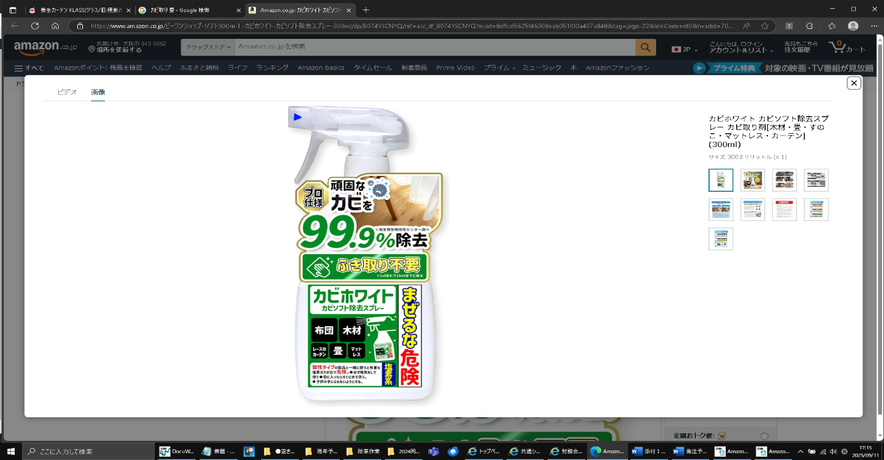 | 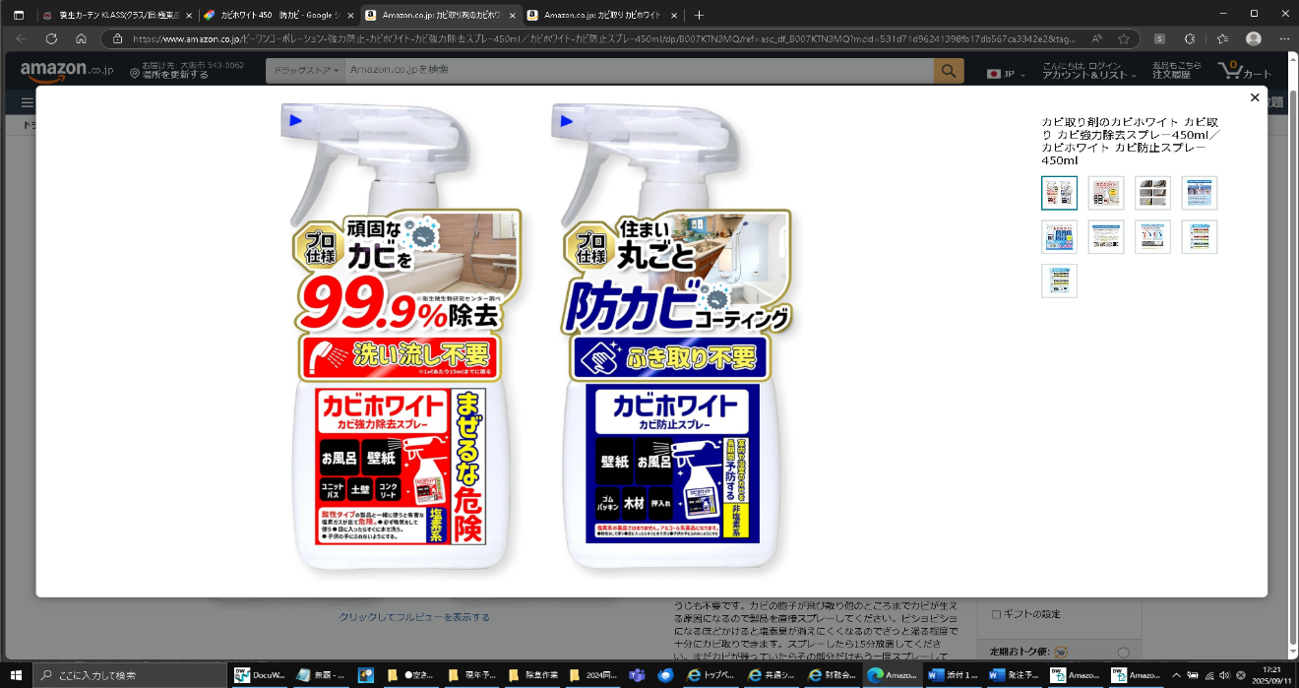  ②カビ防止スプレー
③遮光養生カーテン  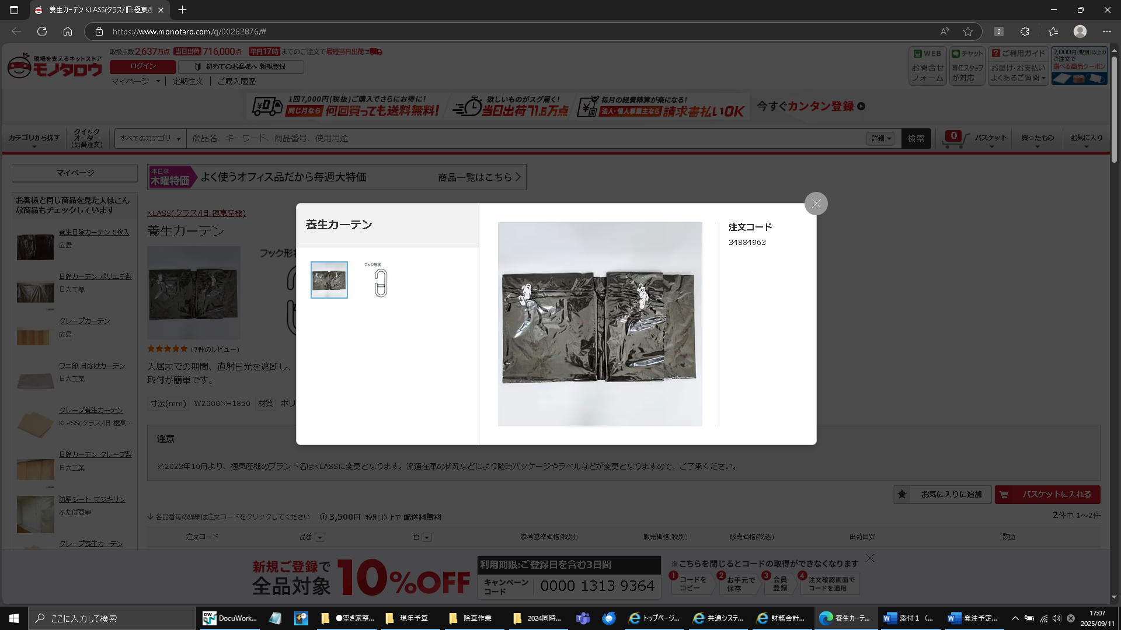 | ④工事フェンス目隠しシート  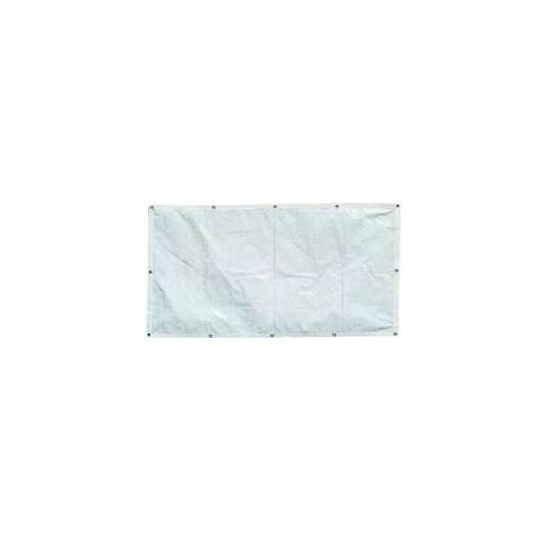
⑤ラウンドアップ 除草剤
マックスロード ＡＬ
